Задача 1. TATAS spinlock
[tatas-spinlock]

A) В ситуации, когда на захваченный спинлок накидываются N потоков и пытаются захватить его: почему в этом случае TATAS спинлок предпочтительнее TAS спинлока?

Ответ:
После того как один поток вошел в критическую секцию, для остальных потоков кэш линия, содержащая locked находится в состоянии I, либо вообще ни разу не подгружалась (так как у захватившего потока эта линия в состоянии M).

В случае TAS спинлока, каждый поток будет в while выполнять locked.exchange(true) тем самым будет происходить перевод кэш линии, содержащей locked для данного потока в состояние M (т.к. был в состоянии I, то еще придется подгружать текущее состояние линии), по шине пойдет сообщение для других потоков, чтобы они перевели у себя данную линию в состояние I. Те же действия будут осуществлять другие потоки при попытке захватить спинлок. При каждой новой попытке, выполняющейся данным потоком первый раз после попытки другого потока (при второй попытке подряд выполненной одним потоком изменения происходить не будут).

В случае TATAS спинлока, при первой попытке захватить спинлок, поток переведет кэш линию в состояние S (т.к. был в состоянии I, то еще придется подгружать текущее состояние линии)и пошлет на шину сообщение о своем намерении прочитать. При последующих попытках поток уде не будет посылать какие-либо сообщения на шину и не будет подгружать линию, поскольку уже будет находиться в состоянии S.

B) В ситуации, когда N потоков крутятся на чтении locked.load(), а поток, владевший спинлоком, освобождает его: locked.store(false).
Ответ:
У TAS спинлока нет locked.load().
Для TATAS спинлока для выполнения locked.store(false) поток переводит линию в состояние М и посылает всем сообщение, чтобы они перевели у себя линию в состояние I. После этого при попытке захватить спинлок следующим потоком он пошлет сообщение, перейдет в состояние S, подгрузит линию, пройдет первый while, пошлет сообщение, перейдет в состояние М, захватит спинлок.
TAS не посылает сообщение о переходе в S, а сразу переходит в M.

Задача 3. Double-checked locking
[double-checked-locking]

std::atomic<Singleton*> pInstance = nullptr;
std::mutex mutex;

Singleton* getInstance()
{
Singleton* p = pInstance.load(std::memory_order_acquire);
if(p == nullptr)
{
std::lock_guard<std::mutex> lock(mutex);
p = pInstance.load(std::memory_order_relaxed);

if(p == nullptr)
{
p = new Singleton;
pInstance.store(p, std::memory_order_release);
}
}
return p;
}

Комментарий:
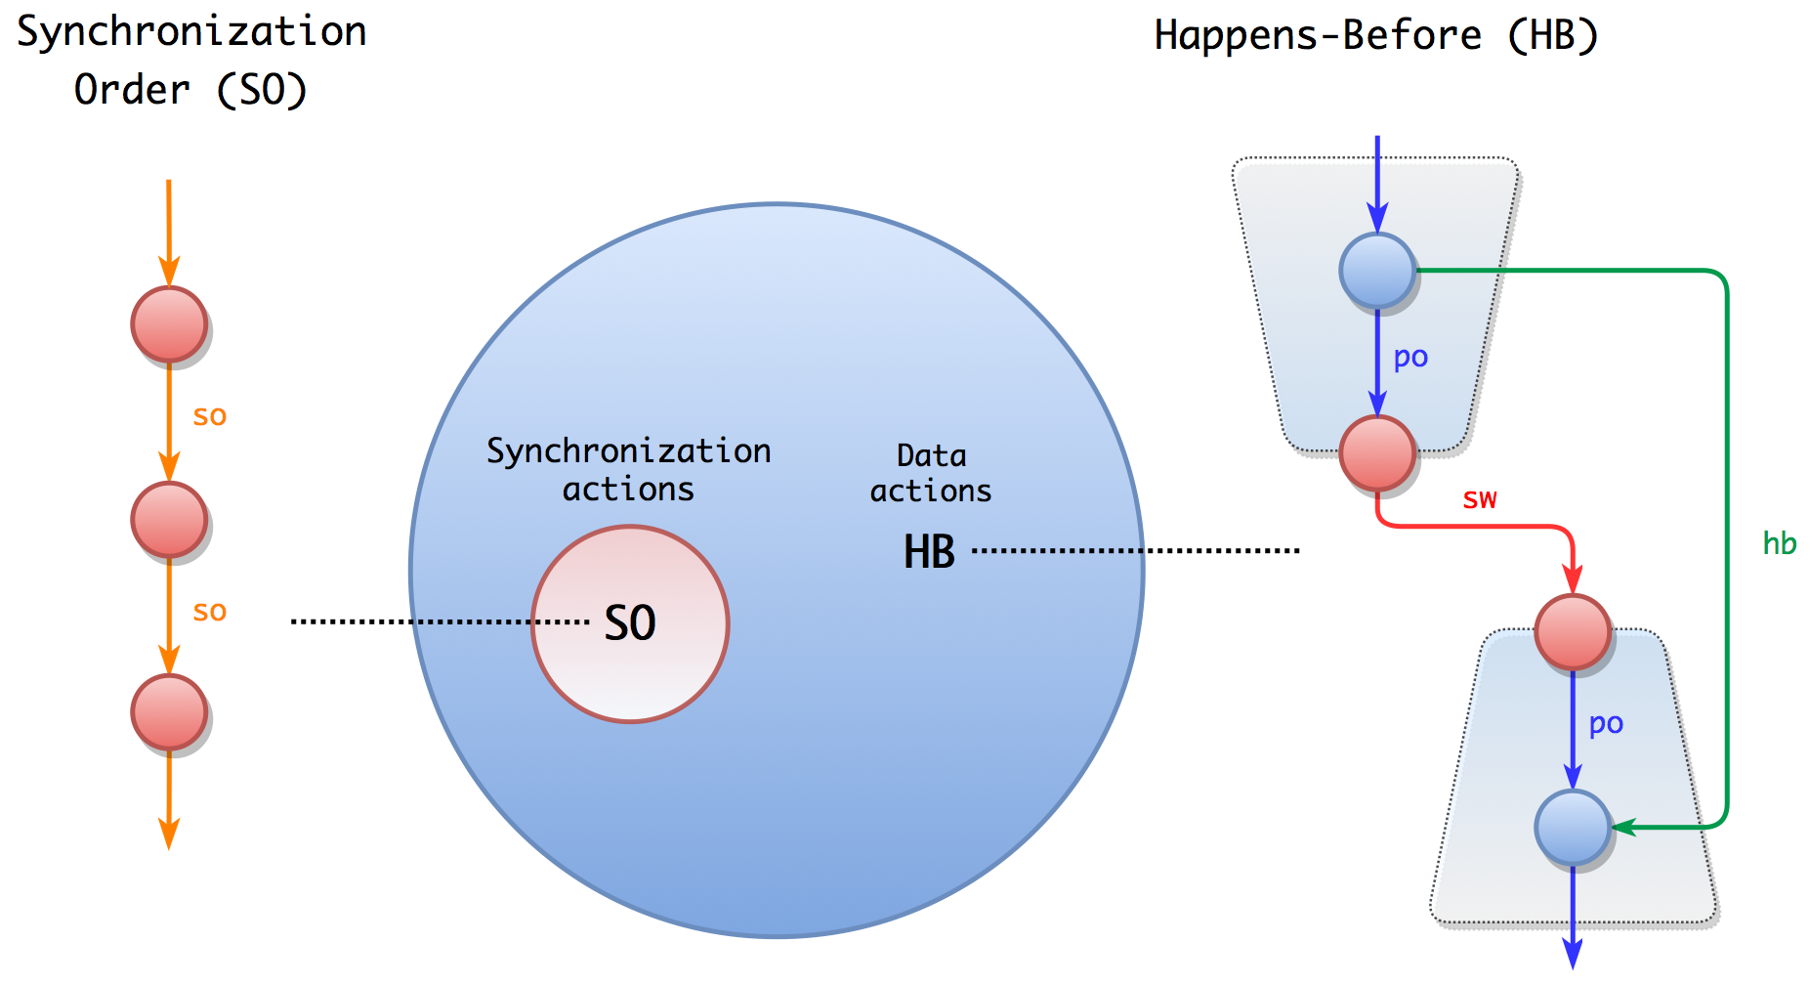
Мы хотим чтобы в конструкции:
Т1: не атомарная запись, атомарная запись;
Т2: атомарное чтение, не атомарное чтение;
не атомарное чтение видело не атомарную запись в случае sw между данными атомарными операциями.
В данном случае, в качестве не атомарного чтения выступает метод, использующий указатель на Signelton, под который мы выделили память в данном методе.
Не атомарная запись: p = new Singleton.
Атомарная запись: pInstance.store(p).
В качестве атомарного чтения могут выступать два чтения:
1) Singleton* p = pInstance.load();
2) p = pInstance.load().
Разберем какие MO достаточны для гарантированного hb между указанными не атомарными операциями при условии возникновения sw между указанными атомарными.
1) В этом случае достаточно использовать пару release/acquire, поскольку в случае установления между атомиками отношения sw они упорядочат не атомарные операции при помощи hb, а необходимости в едином SO нет.
Relaxed не подходит, поскольку процессор сможет перемешать не атомарные операции с атомарными, поэтому hb не возникнет.
2) Здесь хватит relaxed, поскольку между данными атомарными операциями всегда будет возникать отношение sw, а между не атомарными hb, так как в данном случае упорядочивание произойдет за счет мьютекса (критические секции, в которых выполняют данные блоки операций разные потоки, не пересекаются). На методах lock unlock возникает отношение sw, которое будет гарантировать sw между любыми атомарными парами чтение\запись в одну ячейку, которые находятся в критической секции, а также будет гарантировать отношение hb между не атомарными чтением\записью.

